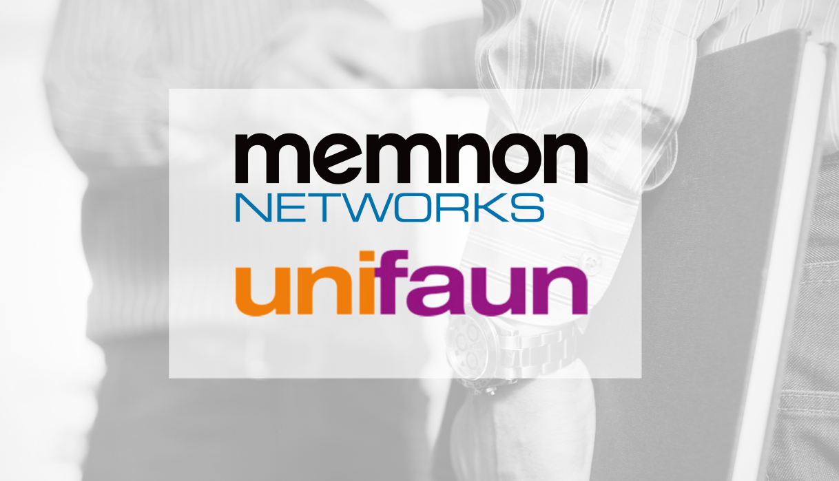
Memnon Networks och Unifaun går ihop och bildar Nordens absolut ledande TA-leverantör

Logistikaktörerna Memnon Networks AB och Unifaun AB går samman och skapar Nordens absolut ledande leverantör av transportadministrativa system. Sammanslagningen är ett viktigt steg mot att skapa en av Nordeuropas främsta aktörer inom Transportadministration (TA). I och med sammanslagningen är den framtida planen att ytterligare stärka de båda bolagens ställning på den nordiska marknaden och på allvar expandera den redan starka positionen på den svenska marknaden till andra delar av Europa.
Memnon Networks förvärvar Unifaun och befintliga aktiva ägare i Unifaun blir delägare i Memnon Networks. I och med affären sysselsätter bolagen cirka 120 medarbetare vid kontoren i Stockholm, Göteborg, Norrköping, Malmö, Köpenhamn, Helsingfors och Åbo.
”Sammanslagningen av Memnon och Unifaun gör bolagen till den klart största leverantören av TA-system i Norden och planen är fortsatt kraftig tillväxt i Europa. Vi vet att storlek och resurser att investera är avgörande för långsiktig framgång och med kombinationen av Memnon och Unifaun har vi nu möjligheterna att verkligen expandera och att öka både i systemkvalitet och i geografi.”
säger Martin Randel, VD för Memnon Networks.
Memnon Networks och Unifaun står tillsammans bakom de mest använda TA-systemen på den nordiska marknaden. Några av dessa är: Web-TA, Memnon Apport, Unifaun Online, Pacsoft Online, DHL Multishipping, DSV e-services, Skicka Enkelt, Online Pakkeporto och Itella Smartship. Systemen används i över 75 länder och hanterar dagligen cirka 800 000 försändelser. För de drygt 100 000 företag som använder TA-systemen innebär sammanslagningen ökade resurser för utveckling av tjänsterna, lansering av ny funktionalitet och nästa generations TA-system.
”Memnon och Unifaun har utvecklats sida vid sida sedan TA-systemens begynnelse, ”
förklarar Staffan Isaksson, VD för Unifaun. Han fortsätter:
”Att vi nu förenar oss är vårt sätt att växla upp för att ge befintliga kunder en ännu bättre tjänst och på allvar etablera oss utanför Norden. Vi är både stolta och glada för våra kunder, partners och medarbetare att vi nu slår ihop våra företag till någonting ännu starkare.”
På den svenska och den finska marknaden kommer både Memnon Networks och Unifaun att existera som separata bolag och varumärken. Samarbete kommer att ske inom de områden som ger mervärden för kunderna, så som t ex. produktutveckling och partnersamarbeten. I den fortsatta internationella expansionen kommer fokus vara att agera som ett bolag.

För mer information kontakta:
Martin Randel, VD – Memnon Networks
Tel. 070 - 528 53 72
Staffan Isaksson, VD – Unifaun
Tel. 073 – 358 26 00

Memnon Networks AB och Unifaun AB är tillsammans Nordens absolut största leverantör av TA-system och står bakom de mest använda systemen i Skandinavien. Cirka 800 000 försändelser hanteras dagligen av företagens TA-system och den gemensamma kundbasen överstiger 100 000 företag av olika slag och storlek. Memnon Networks och Unifaun har 120 medarbetare fördelat på kontor i Stockholm, Göteborg, Norrköping, Malmö, Åbo, Helsingfors och Köpenhamn.
www.memnonnetworks.se
www.unifaun.com

